Додаток
до постанови Верховної Ради України
від 2020 р. №

ВИКОПІЮВАННЯ
із кадастрової карти (плану) міста Шполи
Звенигородського району Черкаської області

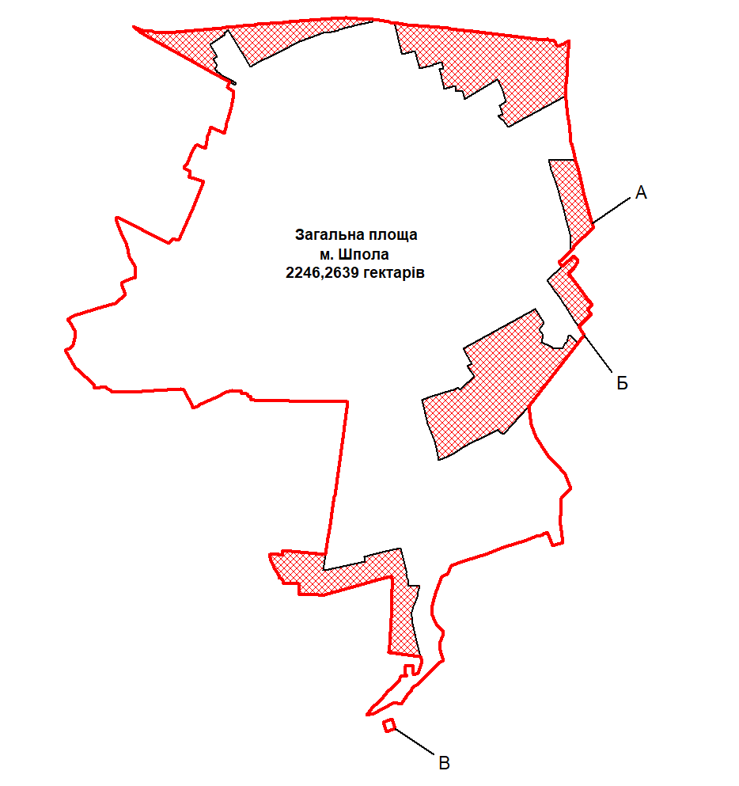
м. Шпола
2246,2639 га
Опис меж: |  |  |  |  | Умовні позначення:
Від А до Б | — | Мар’янівська сільська рада Звенигородського району | 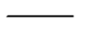 |  | існуюча межа міста Шполи
Від Б до А | — | Шполянська міська рада (за межами населеного пункту) | 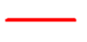 |  | зовнішня межа міста Шполи, яка встановлена постановою Верховної Ради України
Від В до В | — | Шполянська міська рада (за межами населеного пункту) | 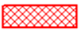 |  | землі, які включено в межі міста Шполи

